# Лабораторная работа №3 Исследование Исследование технологических процессов создания проектов QuantumGIS (часть 1) Создание карт на основе открытых наборов данных.

## Цель работы

Получение практических навыков работы в геоинформационной системе QuantumGIS; изучение технологических процессов создания карт средствами QuantumGIS

## Ход работы

### По варианту задания требуется создать макет Пензенской область и Ненецкого АО (Рисунок 3.1)



Рисунок 3.1 – Вариант задания

### Выделим область используя инструмент Zoom In (Рисунок 3.2)

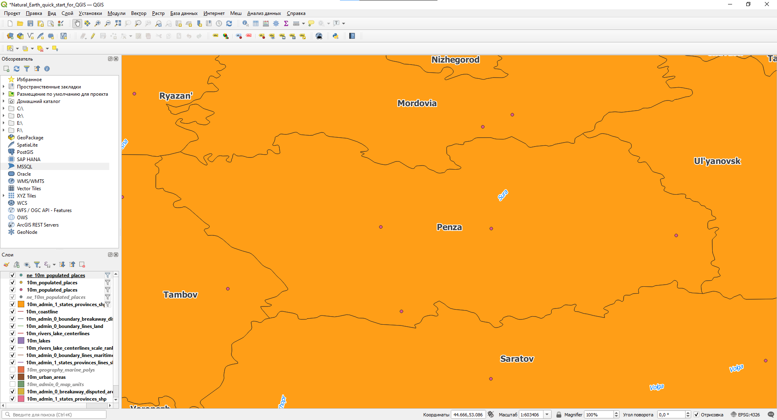

Рисунок 3.2 – Пензенская область

### Изменим систему координат на Pulkovo 1942 / Gauss-Kruger 8N (Рисунок 3.3)

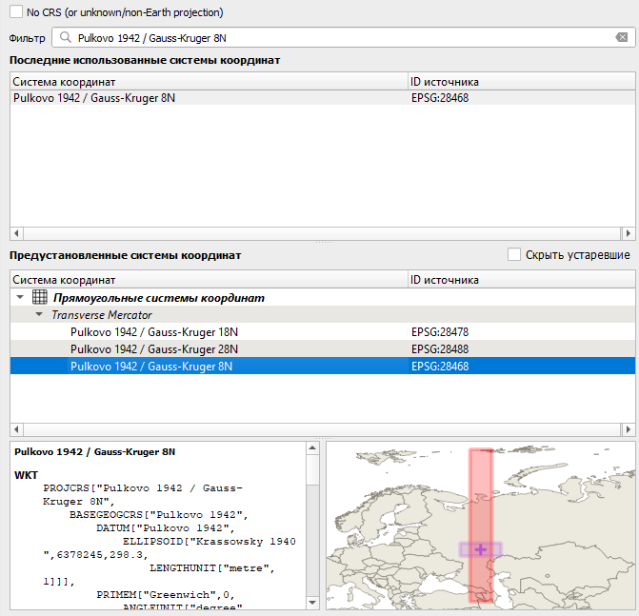

Рисунок 3.3 – Выбор системы координат

### Создадим макет (Рисунок 3.4)

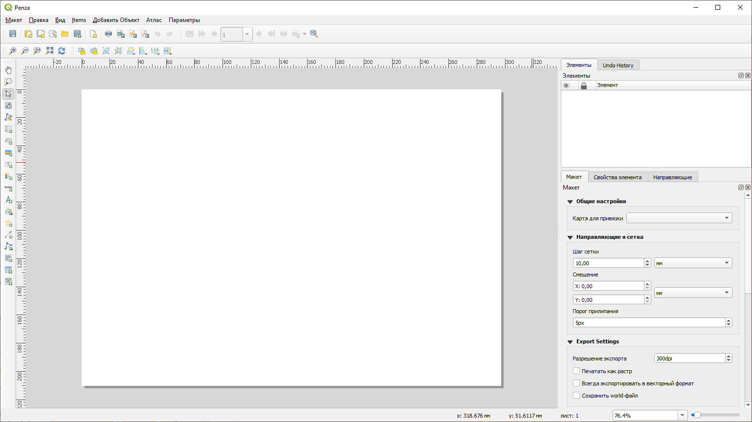

Рисунок 3.4 – Создание макета

### Добавим карту в макет (Рисунок 3.5)

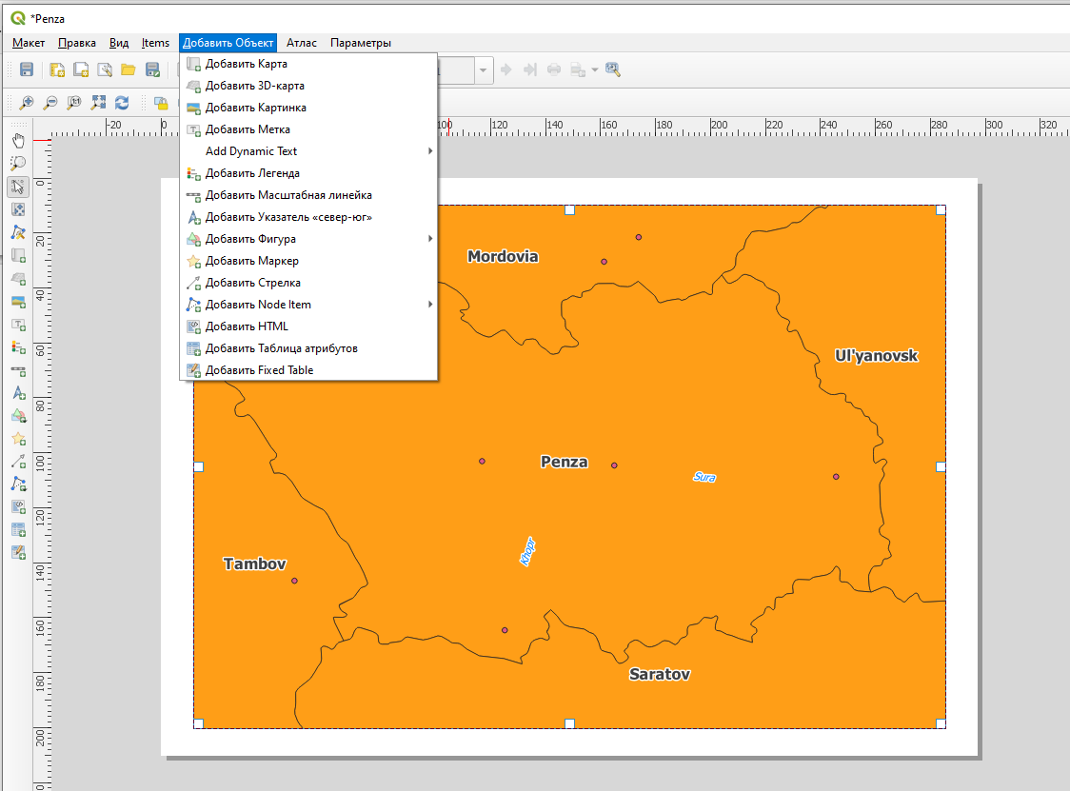

Рисунок 3.5 – Добавление карты на макет

### Заблокируем слои карты чтобы они не изменились

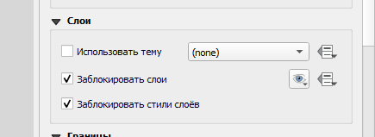

Рисунок 3.6 – Блокировка слоёв

### Добавим административный центр в макет и сделаем для него рамку (Рисунок 3.7)

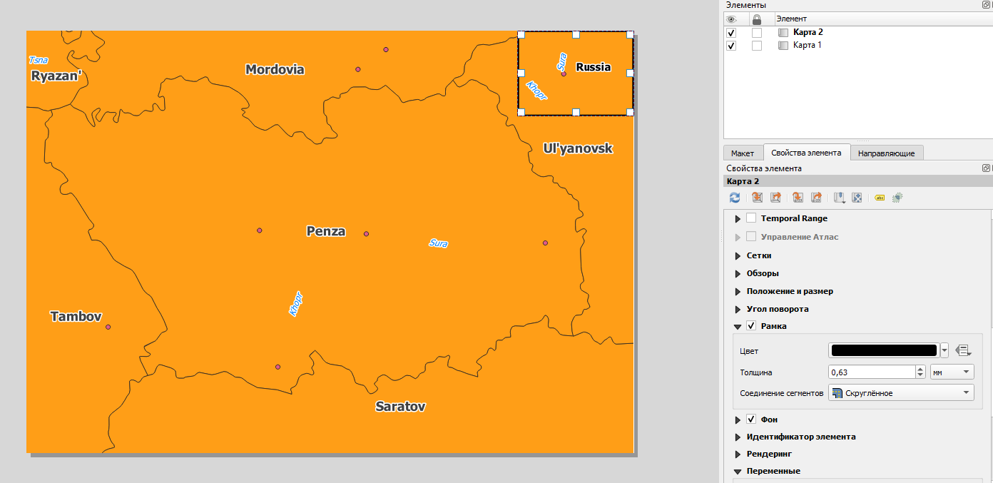

Рисунок 3.7 – Добавление рамки для карты

### Переименуем карты и добавим на карту Пензенской области обзор (Рисунок 3.8)

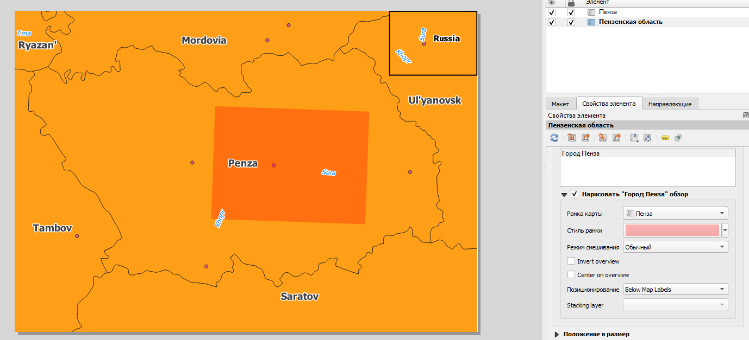

Рисунок 3.8 – Добавление обзора для Пензенской области

### Добавим на карту сетки (Рисунок 3.9)

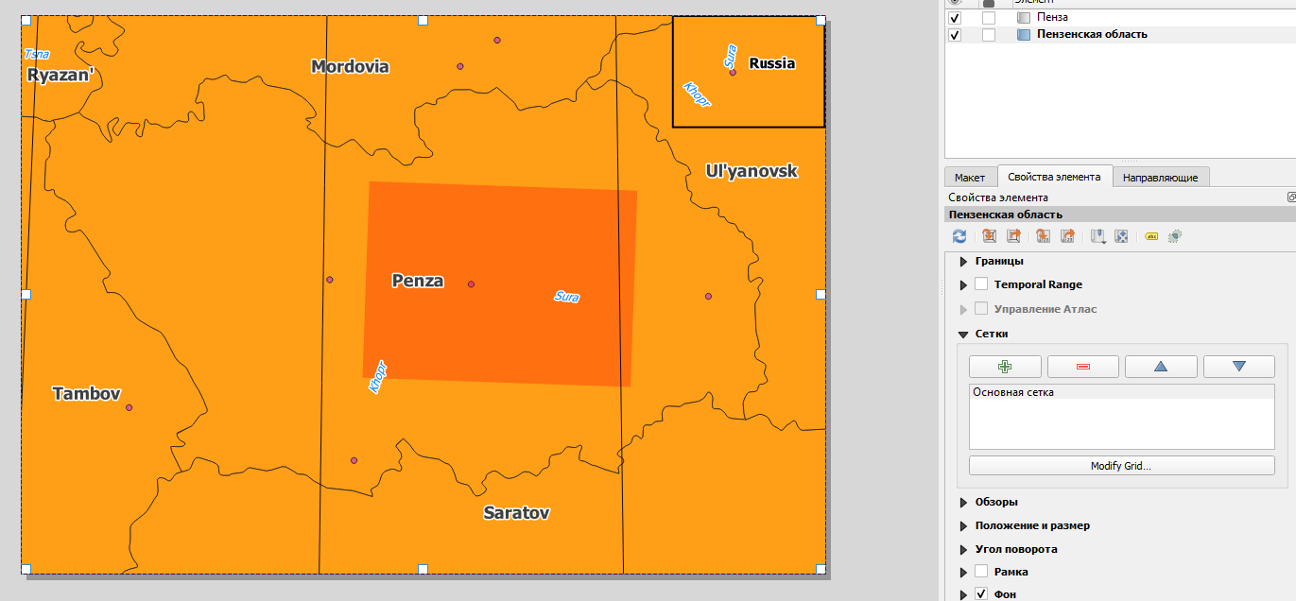

Рисунок 3.9 – Добавление сетки

### Зададим стиль рамки, текста, а также добавим отображение координат (Рисунок 3.10)

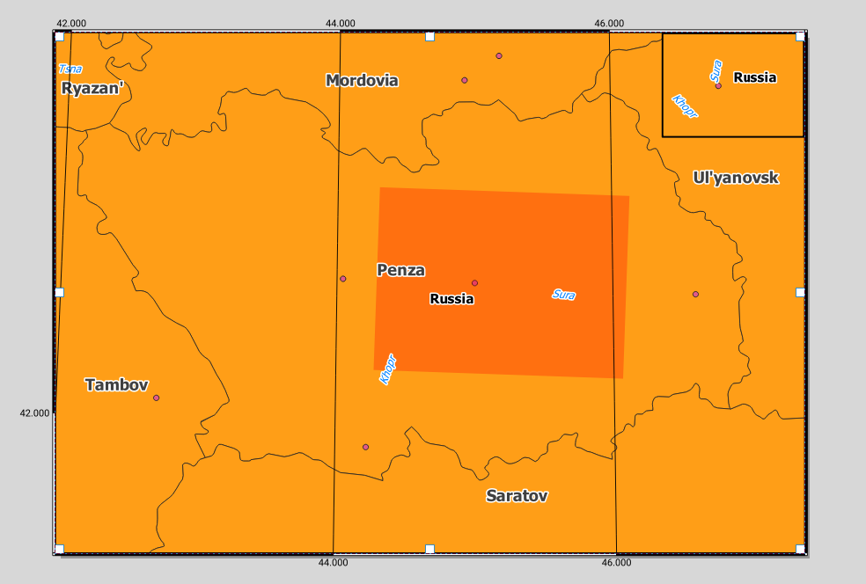

Рисунок 3.10 – Задание стилей рамки

### Добавим стрелку севера (Рисунок 3.11)

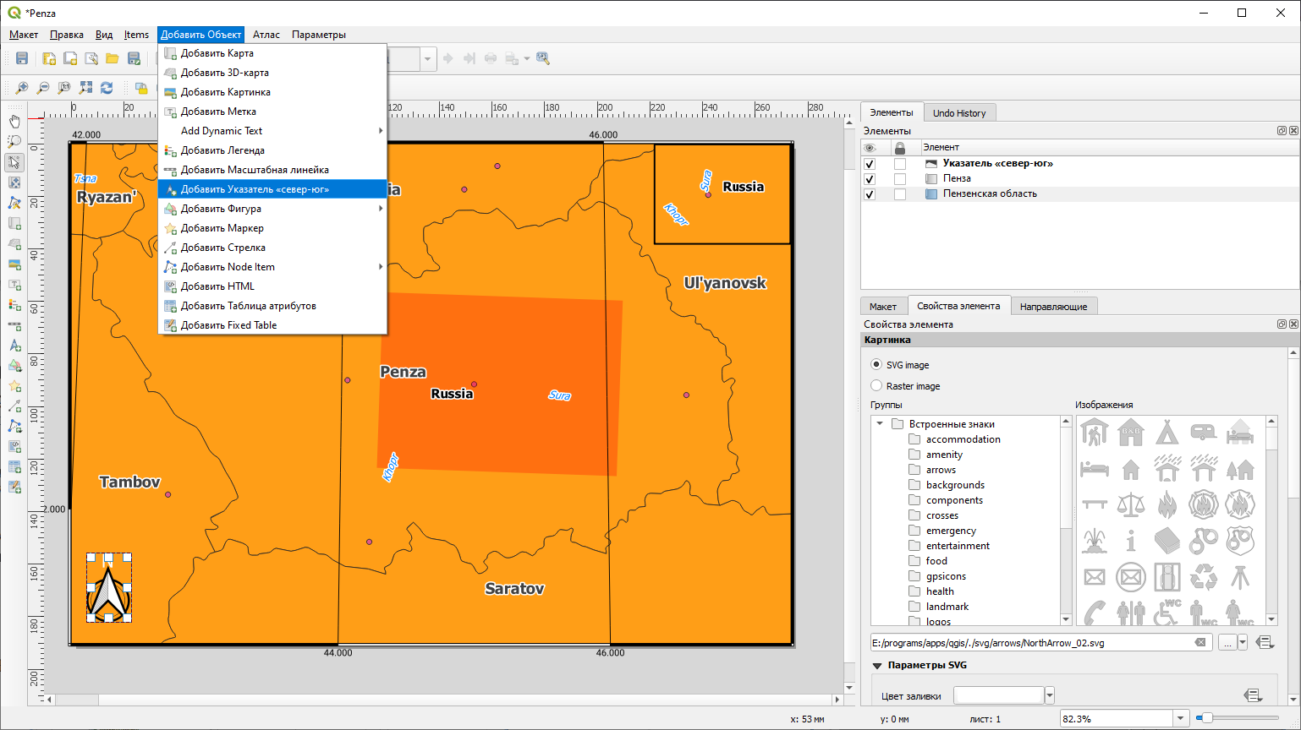

Рисунок 3.11 – Добавление стрелки севера

### Добавим линейку масштаба на карту и изменим количество сегментов (Рисунок 3.12)

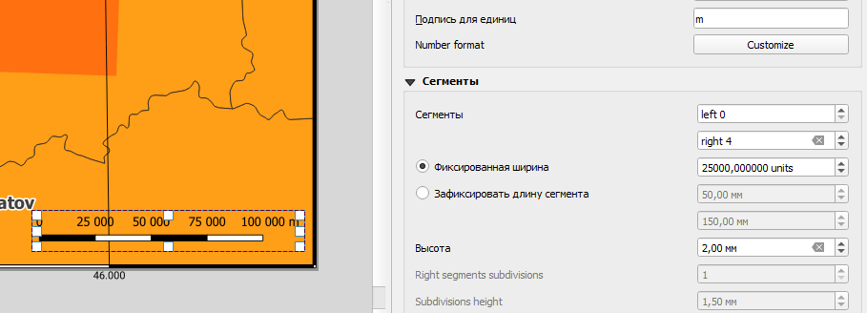

Рисунок 3.12 – Добавление линейки масштаба

### Добавим метку и изменим её стиль (Рисунок 3.13)

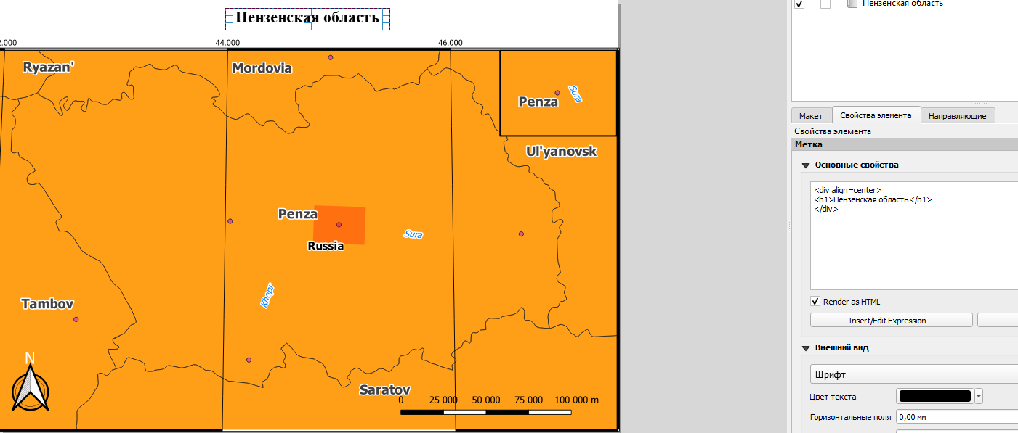

Рисунок 3.13 – Добавление метки

### Экспортируем макет в svg (Рисунок 3.14)

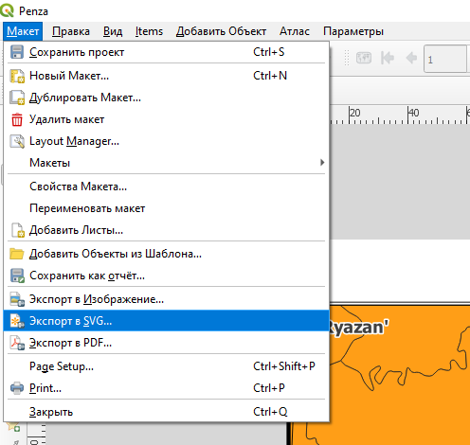

Рисунок 3.14 – Экспорт макета карты

### Аналогичные действия были произведены для Ненецкого АО

# Выводы

В ходе выполнения данной лабораторной работы была изучена программа QuantumGIS, а также её возможности, такие как: создание макетов, создание обзора на другую карту, изменение системы координат, работа со слоями карты, создание сеток и их настройка, добавление стрелки севера, линейки масштаба, меток, а также экспорт карт в один из доступных форматов, например: png, svg, pdf.